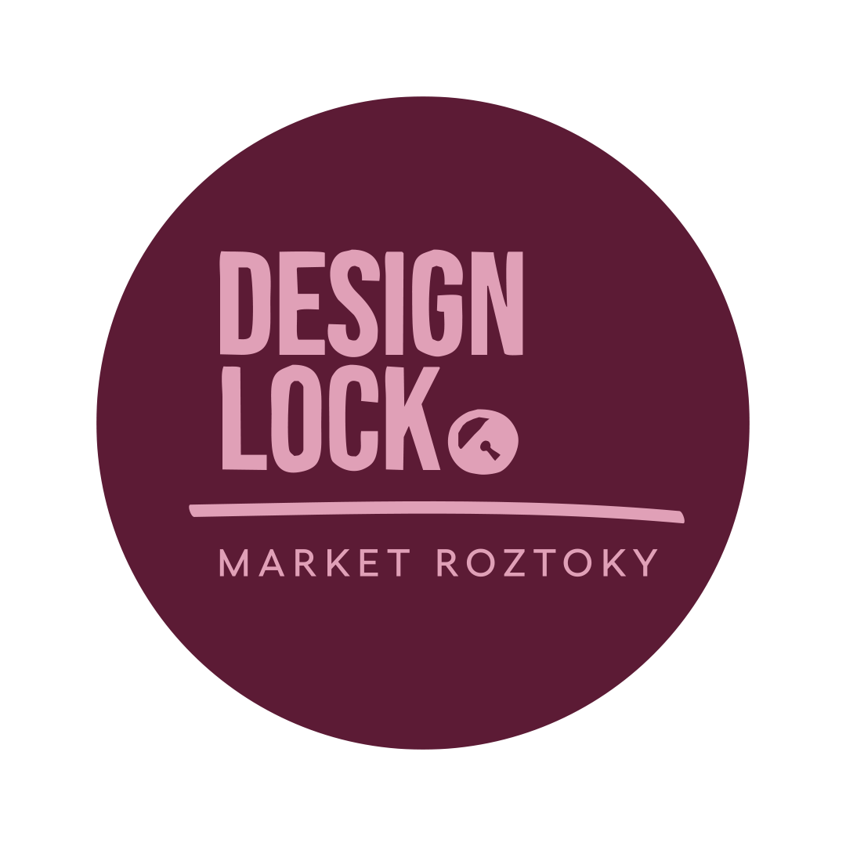

6. září 2026
DESIGN LOCK podzim

REGISTRACE PRO PRODEJCE OBČERSTVENÍ
- značka / název: *

- kontaktní osoba: *

- e-mail: *

- telefonní kontakt: *

- Facebook profil:

- Instragram profil:

- webová adresa

- fakturační údaje *

Pozn.: Prodejci občerstvení s vlastním stánkem, autem, foodtruckem atd. nám prosím pošlete na mail rozměry vašich prodejních zařízení a spotřebu energie.
Dále si prosím každý, kdo bude vybraný na Design Lock přivezte vlastní kotoučovou prodlužovačku min. 50m.

NAHRÁT FOTOGRAFIE
* Tyto položky je nutno vyplnit.

